09年湖南师大附中高三生物月考试题（五）
一、选择题(每题只有一个最佳答案。每题1．5分，共30分)
1．有关细胞分裂，仅在雌性哺乳动物卵巢中出现的现象是 （A）
A．细胞质的不均等分裂 B．姐妹染色单体的分离
C．DNA的半保留复制 D．核膜、核仁的解体
2．下列有关苏云金芽孢杆菌的叙述，正确的是 (A)
A．可利用其杀虫蛋白基因来获得抗虫棉
B．可通过芽孢进行孢子生殖
C．在固体培养基上培养后，肉眼可见具芽孢的杆状菌体
D．其杀虫蛋白是由其附着在内质网上的核糖体合成
3．有一种疾病称为“重症肌无力”，病人的神经与肌肉接头处的乙酰胆碱受体被当作抗原受到攻击，以致使神经冲动传递效率低下，肌肉收缩无力，其发病机理与哪种病最为相似 (A)
A．系统性红斑狼疮 B．获得性免疫缺陷综合症
C．过敏反应 D．感染引起的关节炎
4如图表示人小肠结构中的2种细胞。关于这2种细胞的叙述，不 正确的是 (B)

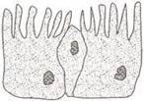
A．所含遗传信息相同
B．所含蛋白质种类相似
C．细胞结构相似
D．有些细胞器在数量上相差很大
5．给予从叶绿体分离出的基粒以光照，发现能使氧化态的亚甲基蓝(蓝色)变成绿色(还原态)，并有氧气释放。此实验证明 (C)
A．叶绿素分子存在于基粒膜上，所以光合作用在基粒上进行
B．光合作用的产物O2来自CO2而不是来自H2O
C．基粒膜吸收光能后，能促使某种物质分解，产生还原剂和O2
D．基粒上的光反应能产生O2，而暗反应使亚甲基蓝还原
6．下图是生物体内常见的一种生理作用图示，下列叙述错误的是 (B)

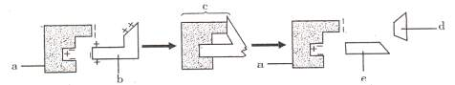
A．a具有专一性
B．b成分一定是蛋白质
C．在人体消化道内也有此类反应进行
D．反应完成后，a未发生改变
7．当植物受到环境刺激时，下列图中所表示的生长素分布与生长的情形正确的是(黑点代表生长素的分布) (A)

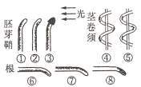
A．①④⑥ B．②④⑧
C．③⑤⑥ D．②⑤⑦
8．下图箭头表示神经冲动的传导途径，其中哪一条最为正确 (D)

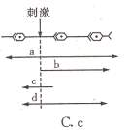
A．a B．b C．c D．d
9．下列关于细胞增殖的表述。正确的是 (B)
①二倍体动物体细胞有丝分裂后期，细胞每一极均含有同源染色体
②二倍体动物体细胞有丝分裂后期，细胞每一极均不含有同源染色体
③二倍体动物体细胞有丝分裂过程中，染色体DNA与细胞质DNA平均分配
④二倍体生物细胞质中的遗传物质在细胞分裂时,随机地、不均等地分配
⑤二倍体生物减数第二次分裂后期细胞中，染色体数目为2的倍数，不含同源染色体
⑥二倍体生物减数第二次分裂后期细胞中，染色体数目翘2的倍数，含同源染色体
A．①④⑥ B．①④⑤
C．②④⑤ D．②③⑥
10．一环状DNA分子，设其长度为L。限制性内切酶A在其上的切点位于0.0处；限制性内切酶B在其上的切点位于0.3处；限制性内切酶C的切点未知。但c单独切或与A或B同时切的结果如下表·请确定C在该环状DNA分子的切点应位于图中的哪处 (A)

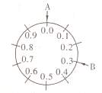
C单独切 | 长度为00.8和0.2的两个片段
C与A同时切 | 长度为2个0.2和1个0.6的片段
l C与B同时切 | 长度为2个0.1和1个0.8的片段

A．0.2和0．4处 B．0.4和0.6处 C．0.5和0.7处 D．0.6和0.9处
11．若某正常染色体为
，则下列哪种变异可能导致个体某种性状的表现增强 (C)
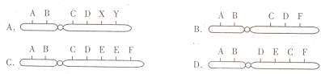
12．下列与多倍体形成有关的是 （B）
A．染色体结构的变异 B．纺锤体的形成受到抑制
C．个别染色体增加 D．非同源染色体自由组合
13．限制酶是一群核酸切割酶，可辨识并切割DNA分子上特定的核苷酸碱基序列。下列为四种限制酶BamHI，EcoRI，HindⅢ以及BgIⅡ的辨识序列：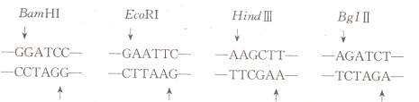
箭头表示每一种限制酶的特定切害部位，其中哪两种限制酶所切割出来的DNA片段末端，可以互补结合?其正确的末端互补序列为 (C)
A．BamHⅠ和EcoRI；末端互补序列-AATT-
B．BamHⅠ和HindⅢ：末端互补序列-GATC-
C．BamHⅠ和BgiⅡ；末端互补序列-GATC-
D．EcoRI和HindⅢ；末端互补序列-AATT-
14．科学家在某种农杆菌中找到了抗枯萎病的基因，并以质粒为运载体，采用转基因方法培育出了抗枯萎病的金花茶新品种。下列有关说法正确的是 （B)
A．质粒是最常用的运载体之一，质粒的存在与否对宿主细胞生存有决定性的作用
B．通过该方法获得的抗枯萎病金花茶，将来产生的花粉中不一定含有抗病基因
C．该种抗枯萎病基因之所以能在金花茶细胞中表达,是因为两者的基因结构相同司
D．为了保证金花茶植株抗枯萎病，只能以受精卵细胞作为基因工程的受体细胞
15．下图为用于基因工程的一个质粒示意图。用EcoRI限制酶切割目的基因和该质粒，再用DNA连接酶连接形成重组质粒，然后导人大肠杆菌，最后将大肠杆菌放在四种培养基中培养：a-无抗生素的培养基，b-含四环素的培养基，c-含氨苄青霉素的培养基，d-含四环素和氨苄青霉素的培养基。含重组质粒的大肠杆菌能生长的是 (B)

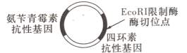
16．在豌豆的遗传实验中，以种子黄色圆形(YYRR)者为父本，绿色皱皮（yyrr）者为母本（两基因位于不同的染色体上)，则下列叙述中正确的是 (B)
A．花粉的基因型为yr
B．F1的配子种类数和F2的表现型种类数相同
C．F1自花授粉后，F2有六种基因型
D．F1自花授粉后，F2基因型为yyrr者，只有1/6的机率
17．下图为某色盲遗传系谱图(该色盲基因位于x染色体上)，下列有关推测，不正确的是 (c)

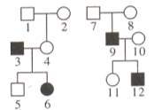
A．4是致病基因的携带者
B．3和4如有更多子女，则男孩也可能有色盲者，女孩也可能有色觉正常者
C．8与10的基因型不可能相同
D．若5和11结婚，则所生女孩色觉皆正常，男孩则有一半正常、一半色盲机会
18．人体内不同的细胞(如肌肉、表皮和神经细胞)，其功能不同的原因主要在于 (C)
A．基因的种类不同 B．基因的数目不同
C．基因的表达不同 D．基因的排列不同
19．为什么可将人类基因转移至细菌以合成蛋白质 (A)
A．生物界决定氨基酸的遗传密码相同 B．生物的细胞组成相同
C．生物的核糖体相同 D．生物的TRNA相同
20．以甲(2n1=10)和乙(2n2=10)两种植物个体杂交，得F1不育，以物理撞击的方法使F1整套的染色体分配至同一个配子中，再使其自花授粉(雌雄配子融合)，产生可育的F2，下列叙述正确的是 (D)
A．F1为四倍体植物 B．F1具有的染色体为n1=10、n2=10
C．F1为一新种 D．F2为一新种
第Ⅰ卷答题卡

题号 | 1 | 2 | 3 | 4 | 5 | 6 | 7 | 8 | 9 | 10
答案 | A | A | A | B | C | B | A | D | B | A
题号 | 11 | 12 | 13 | 14 | 15 | 16 | 17 | 18 | 19 | 20
答案 | C | B | C | B | B | B | C | C | A | D

第Ⅱ卷非选择题(共42分)
二、非选择题(共42分)
21．(8分)2007年我国科学家率先完成了家蚕基因组精细图谱的绘制，为在分子水平上开展对家蚕的利用奠定了基础。请回答有关问题：
(1)在家蚕的基因工程实验中，分离基因的做法包括用 限制酶（或限制性内切酶） 对DNA进行切割，然后将DNA片段 与运载体（或质粒） 结合成重组DNA，再将重组DNA转入大肠杆菌进行扩增等。
(2)为了提高蚕丝的产量和品质，可以通过家蚕遗传物质改变引起变异和进一步的选育来完成。这些变异的来源有： 因突变、基因重组、染色体变异 。
(3)在家蚕遗传中，黑色(B)与淡赤色(b)是有关蚁蚕(刚孵化的蚕)体色的相对性状，黄茧(D)与白茧(d)是有关茧色的相对性状，假设这两对性状独立遗传，某亲本组合杂交后得到的子代黑蚁黄茧：黑蚁白茧：淡赤蚁黄茧：淡赤蚁白茧=9：3：3：1，则让杂交子代中的淡赤蚁黄茧类型自由交配，其后代中淡赤蚁黄茧的概率是 8/9 。
22．(10分)葫芦科的一种二倍体植物喷瓜，其性别是由3个基因aD、a+、ad决定的，aD对a+为显性，a+对ad为显性。喷瓜个体只要有aD基因即为雄性，无aD而有a+基因则为雌雄同株，只有ad基因则为雌性(如a+ ad为雌雄同株)。
(1)该种植物中不可能存在的基因型是 aDaD ，原因是 不可能产生基因型为aD的雌配子 。
(2)有两株喷瓜杂交，产生后代有三种性别的表现型：雄性、雌雄同株、雌性。则该两株喷瓜的性别的表现型及基因型分别为：父本 雄性aDad 和母本 两性a+ad ，且它们杂交后代三种表现型的比例为：雄性：雌雄同株：雌性= 2：1：1 。
23．(8分)下图示在三个密闭装置中培养某种细菌的实验，在控制条件下培养一段时间后，分析培养液中淀粉酶的活性。请回答有关问题：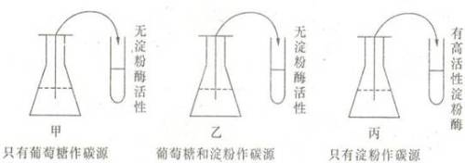
(1)在该细菌酶合成的调节中，淀粉酶属于 诱导 酶，细胞合成此酶需要的内、外条件分别是淀粉酶基因和 只有淀粉作碳源 。
(2)经过诱变处理，在无淀粉条件下培养该菌，也从培养液中检测出了高活性淀粉酶，将诱变后得到的菌悬液适当稀释后．转接于同时含有葡萄糖和淀粉作碳源的固体培养基上培养，得到若干菌落后用碘液作显色处理，看到如下图所示情况，图中 周围不显蓝色 的菌落是突变菌。此变异应该发生在控制淀粉酶合成的基因结构的 非编码区 (填“编码区’’或“非编码区’’)。

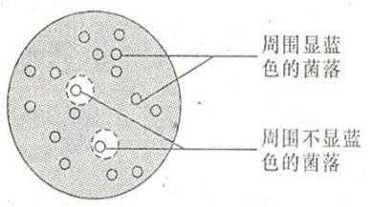
24．(8分)研究中发现，内含识别红细胞表面抗原的血清与红细胞作用后，红细胞会发生破裂现象。某研究人员为便于实验结果的观察，将抗原A连结到山羊红细胞(简称SRBC)表面，抗原A即成为SRBC的表面抗原，以SRBC-A表示。接着，将坑原A注射到小鼠体内，获得内含识别抗原A的血清，简称抗A血清。下表中的资料是此研究人员进行实验的条件与结果。表中符号“√”表示在试管中加入该实验材料；“+”表示红细胞发生破裂；“一’则表示红细胞没有破裂。

抗原与抗体 | 试管
抗原与抗体 | 甲 | 乙 | 丙 | 丁 | 茂
SRBC－A | √ | √ | √ | √ | √
抗A血清 | √
抗A血清经56℃加热30分钟 |  | √ |  | √
纯化的A抗体 |  |  | √
去除A抗体的抗A血清 |  |  |  | √ | √
红细胞破裂 | + | － | － | +

(1)由试管甲和试管乙的结果推测加热处理的影响是 使抗A血清内物质，特别是蛋白质受破坏 。
(2)甲中红细胞破裂、丙中红细胞没有破裂说明 红细胞的破裂需血清中其他因子共同作用 。
(3)由试管甲、丙和丁的结果，推测加热处理对血清造成的影响是 使血清中的其他因子受破坏 。
(4)如戊的结果为“+”，则丙丁戊三支试管的结果可说明 A抗体并非是抗A血清造成红血球破裂的必要因子 。
25．(8分)果蝇红眼(B)对白眼(b)为显性，基因位于X染色体上：
(1)红眼雌果蝇和白眼雄果蝇交配，F1代全是红眼，F1互交所得的F2代中红眼雌果蝇121头，红眼雄果蝇60头，白跟雌果蝇0头，自眼雄果蝇59头。则F2代卵中具有B和b的比例是 3：1 ，精子中具有B和b的比例是 1：1 。
(2)三支试管内分别装有红眼雄性和两种不同基因型的红眼雌性果蝇，忘了贴标签标注其基因型。现提供白眼果蝇若干，请设计出一个试验方案，鉴别上述三支试管内果蝇的基因型。
第一步，将三支试管依次编号为1、2、3号。七彩教育网
第二步，鉴定性别：(假设你不知道根据第二性征鉴定性别)
用一只白眼果蝇与三支试管中的红眼果蝇杂交，若一支试管中的果蝇能杂交、另两支不能杂交。则前一支为雄蝇；若一支试管中的果蝇不能杂交，另两支能杂交，则前一支为雄蝇，后两支为雌蝇。
第三步，确定基因型：
红眼雄蝇基因型一定是XBY；取红眼雄蝇分别与另两支试管中的果蝇杂交，若子代中只出现红眼，其基因型是XBXB；若后代中既有红眼果蝇，又有白眼果蝇，则该试管中果蝇的基因型为XBXb。

